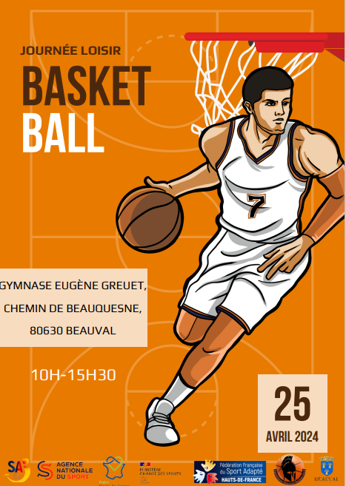

Madame, Monsieur,

La Ligue Sport Adapté Hauts-de-France et le club des Spartiates de Beauval organisent

Une journée tournoi Basket-Ball loisir pour le public jeune

Le mardi jeudi 25 avril 2024 de 10h00 à 15h30

Gymnase Eugène Greuet
Chemin de Beauquesne,
80630 Beauval

Les inscriptions sont à nous faire parvenir pour le 23 avril 2024 dernier délai à :

adrien.louchez@sportadapte.fr

Pour tout renseignement concernant cette journée, veuillez-vous nous contacter le via l’adresse mail ci-dessus.

Dans cette attente, veuillez recevoir, Madame, Monsieur, nos salutations sportives.

Le Président de la Ligue sport adapté Hauts-De-France,
Francis FAELENS

Information
Programme de la journée
10h-10h30 : Accueil

10h30-12h30 : Début des matchs

12h30-13h30 : Pause repas (buvette + hot-dogs sur place ou pique-nique)

13h30-15h : Reprise des matchs

15h-15h30 : Remise des récompenses + gouter

La participation à cette journée implique que le sportif(ve) doit être :

- Âgé de moins de 21 ans

- Titulaires d’une licence sportive jeune annuelle FFSA (compétitive ou non-compétitive).

- Titulaire d’une licence découverte (pass découverte) à 13 euros (+ certificat de non-contre-indication à la pratique du sport en cours de validité ou questionnaire sport + attestation de responsabilité civile)

Merci de prévoir pour cette journée :

- Tenue de sport (affaires de sports/ chaussures de sport)
– Bouteille d’eau/gourde

Fiche d’inscription journée
25 avril 2024

A renvoyer avant le 23 avril 2024 :

adrien.louchez@sportadapte.fr

NOM DU RESPONSABLE :……………………………………………………………………………………
CLUBS / ETABLISSEMENT :………………………………………………………………………………….
N°affiliation :…………………………
ADRESSE :…………………………………………………………………………………………………………..
Téléphone :………………………………… Email ……………………………………………………….

NOM | PRENOM | Date de naissance | SEXE | N°LICENCE | Disposez vous d’une raquette de badminton | Licence découverte*  13 euros (+ certificat médical/ questionnaire sport )
TOTAL A PAYER (chèque à l’ordre de la ligue) : |  |  |  |  |  | €

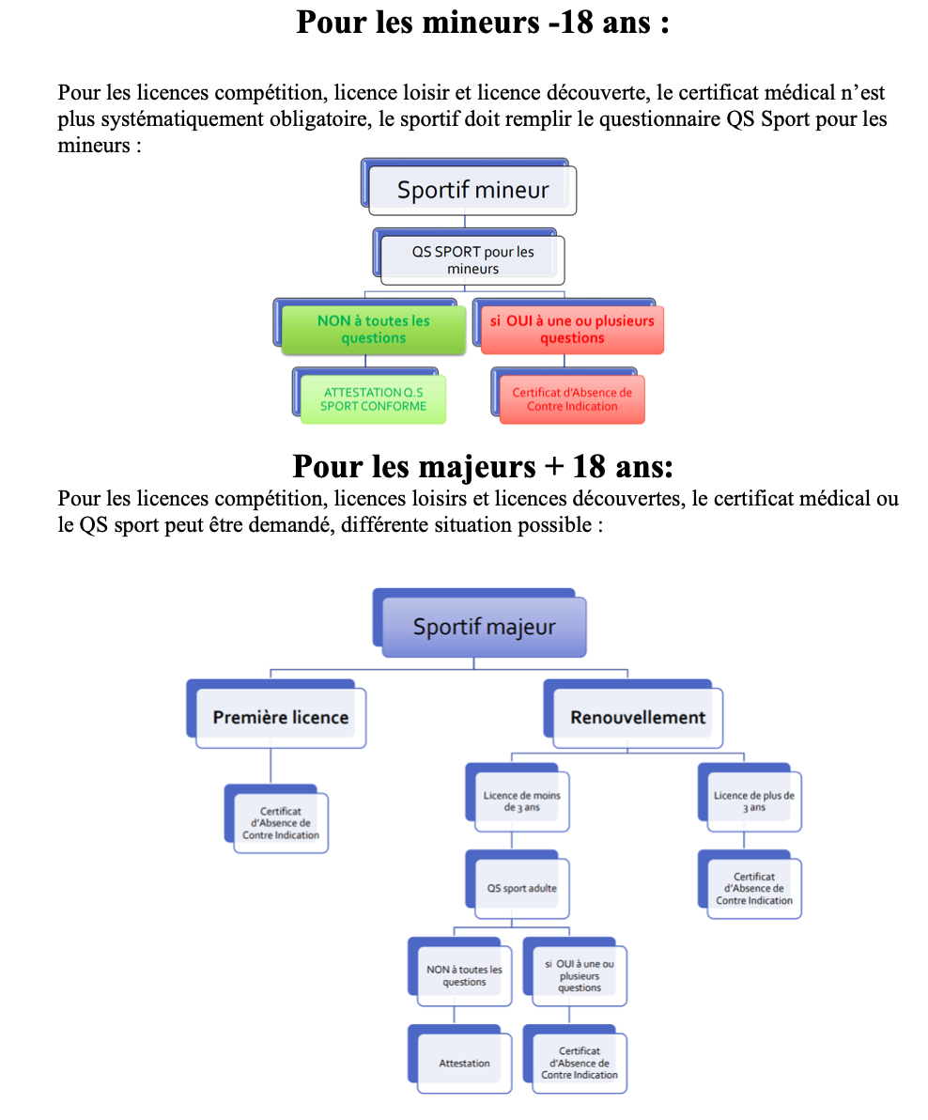

Adresse du lieu de pratique

Gymnase Eugène Greuet, chemin de Beauquesne, 80630 Beauval

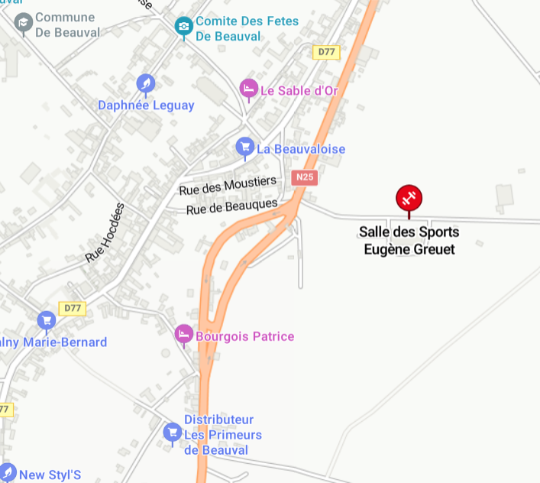

Contact
Adrien louchez

07-82-18-82-38

adrien.louchez@sportadapte.fr

